СОДЕРЖАНИЕ

ВВЕДЕНИЕ 3
1. СВЕДЕНИЯ О РАБОТЕ, ВЫПОЛНЕННОЙ В ПЕРИОД ПРОХОЖДЕНИЯ УЧЕБНОЙ ПРАКТИКИ 4
2. НАСТРОЙКА РАБОЧЕГО ОКРУЖЕНИЯ 5
3. ФОРМУЛИРОВКА ИНДИВИДУАЛЬНОГО ЗАДАНИЯ 6
4. ОПИСАНИЕ ВЫПОЛНЕНИЯ ИНДИВИДУАЛЬНОГО ЗАДАНИЯ 7
4.1 Анализ предметной области и обзор аналогов 7
4.2 Разработка структуры приложения и алгоритмов функционирования 7

ПОСЛЕ НАПИСАНИЯ ДОКУМЕНТА СОДЕРЖАНИЕ ОБНОВИТЬ СТРАНИЦЫ ПРИЛОЖЕНИЙ ПОПРАВИТЬ А ЭТУ ЗАПИСЬ УДАЛИТЬ

ВВЕДЕНИЕ

Учебная практика ПМ.05 проходила на базе Колледжа ФГБОУ ВО «Вятский государственный университет» в период с 13.01.2025 г. по 21.06.2025 г. по понедельникам.
Цель практики: сформировать у обучающихся представление о процессе разработки прикладного программного обеспечения.
Задачи практики:
– дать представление о различных методах проектирования прикладного программного обеспечения;
– сформировать навыки написания документации, требуемой при разработке прикладного программного обеспечения;
– дать представление о различных инструментах, используемых при разработке прикладного программного обеспечения.

1. СВЕДЕНИЯ О РАБОТЕ, ВЫПОЛНЕННОЙ В ПЕРИОД ПРОХОЖДЕНИЯ УЧЕБНОЙ ПРАКТИКИ

В период с 13.01.2025 по 21.06.2025 при прохождении учебной практики ПМ.05 на базе Колледжа ФГОБУ ВО «Вятский государственный университет» был выполнен следующий перечень работ, представленный в таблице 1.

Таблица 1 – Сведения о работе, выполненной в период практики
Дата | Краткое содержание выполненных работ
13.01.2025 | Ознакомление с правилами внутреннего трудового распорядка, охраны труда, техники безопасности, противопожарной безопасности, санитарно-эпидемиологическими правилами и гигиеническими нормативами, а также вводный инструктаж и инструктаж на рабочем месте
13.01.2025-29.01.2025 | Постановка задачи
30.01.2025-14.02.2025 | Настройка рабочего окружения
15.02.2025-27.02.2025 | Анализ предметной области, постановка расширенного технического задания
28.02.2025-01.04.2025 | Проектирование
02.04.2025-06.05.2025 | Реализация программного кода
07.05.2025-27.05.2025 | Тестирование и отладка полученного кода
28.05.2025-13.06.2025 | Подготовка отчетной документации, включая детальное описание разработанных и использованных алгоритмов
17.06.2025-21.06.2025 | Подготовка к сдаче и сдача промежуточной аттестации

________________ _______________
(дата) (подпись)

2. НАСТРОЙКА РАБОЧЕГО ОКРУЖЕНИЯ

Для прохождения учебной практики был установлен следующий комплект программ: Python, PyQt6, Git, GitHub Desktop, Draw.io, Figma.

Python
Для написания программы был выбран язык программирования Python. Дистрибутив был скачан с официального сайта: https://www.python.org/downloads/. В итоге была установлена версия интерпретатора Python 3.13.1.
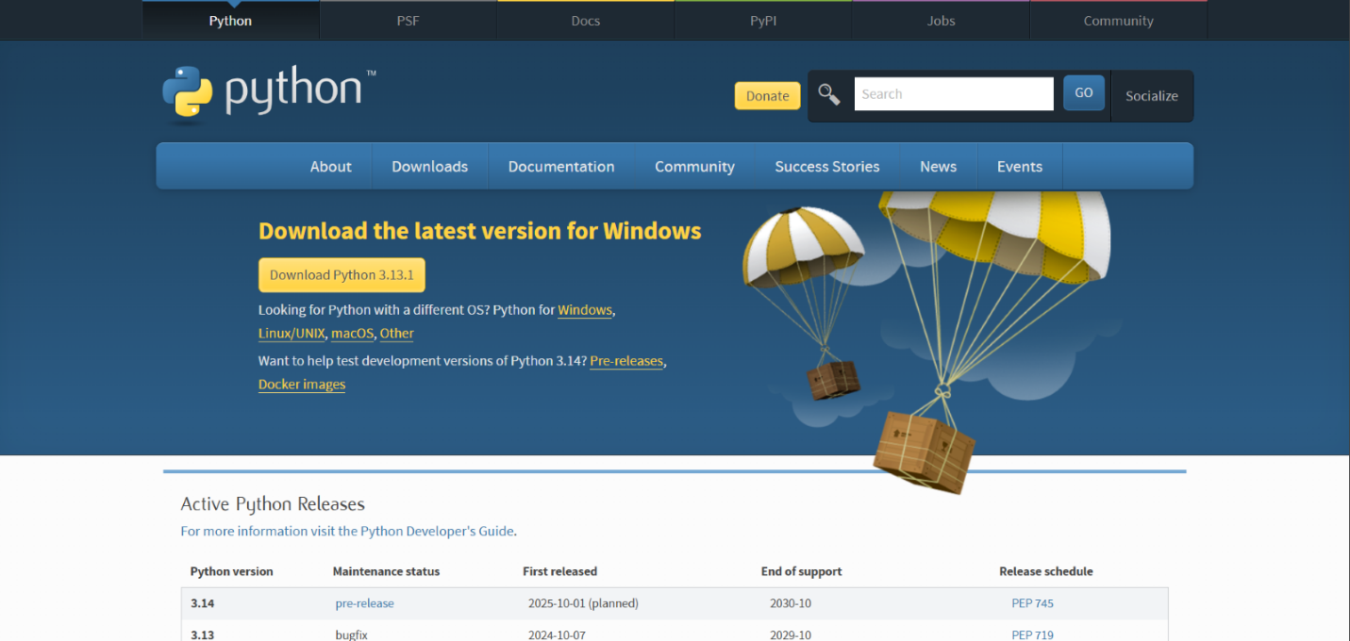
Рисунок 1 - Установка Python
PyQt6 была установленна с помощью командоной строки командой “pip install PyQt6”. Он пригодиться для разработки игры в дальнейшем времени.
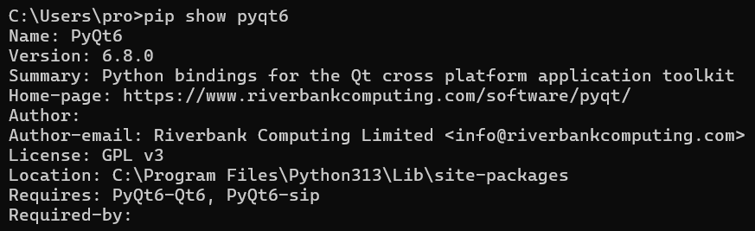
Рисунок 6 - Информация о PyQt6
Visual Studio Code (https://code.visualstudio.com/download)
VS Code — это редактор кода для разных языков программирования. Он относительно немного весит, гибкий и удобный. В нем можно писать, форматировать и редактировать код на разных языках.
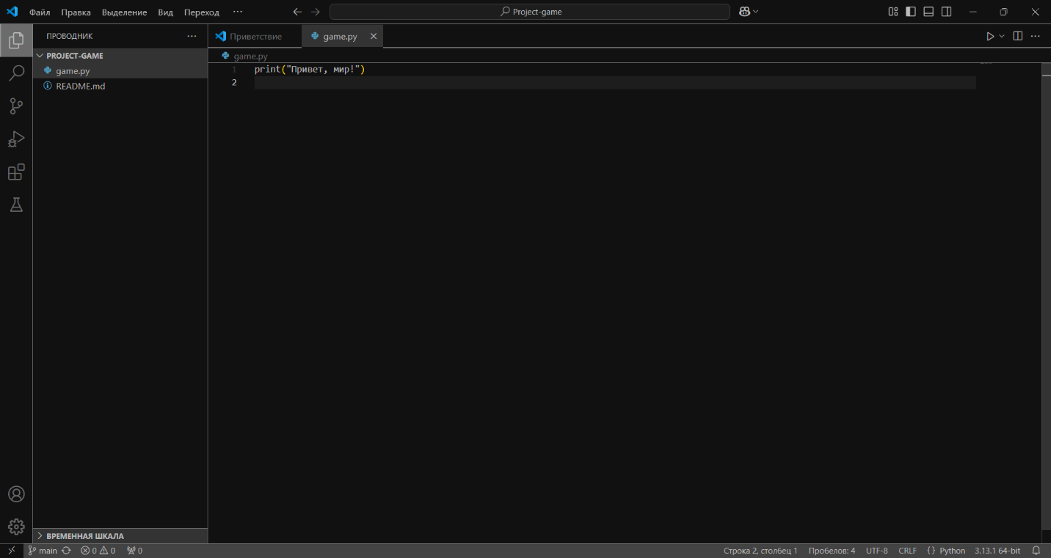
Рисунок 2 – Интерфейс Virtual Studio Code

Git (https://git-scm.com/downloads)
Git — это инструмент для отслеживания изменений в проектах, который помогает синхронизировать работу между приложениями Git Desktop и VS Code. Она удобна для индивидуальной и командной работы и разработки программного обеспечения.
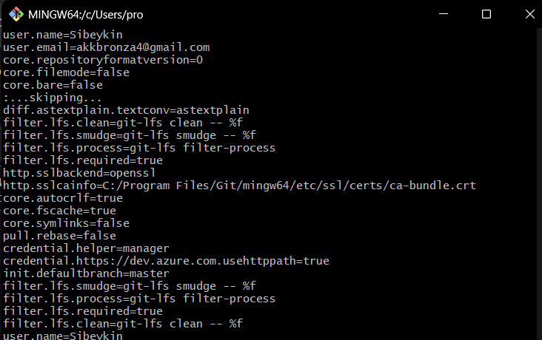
Рисунок 3 - интерфейс Git

GitHub Desktop (https://desktop.github.com/download/)
GitHub Desktop — это приложение для работы с Git и GitHub через удобный графический интерфейс, без использования терминала. Приложение позволяет упрощать задачи, такие как клонирование, создание коммитов, слияние веток и отправка изменений на GitHub.
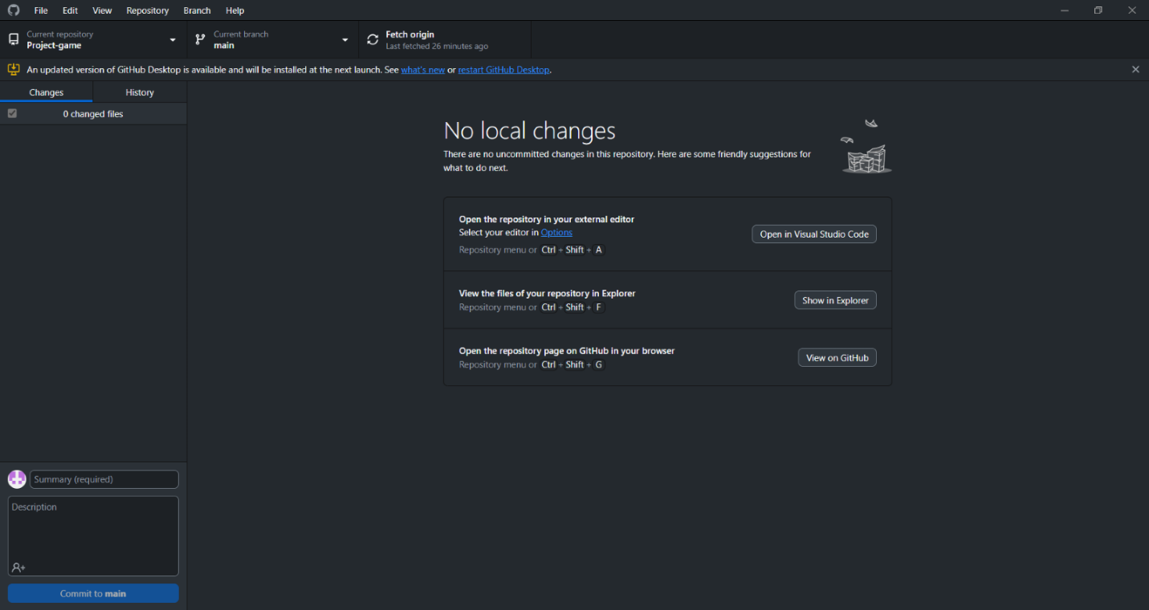 Рисунок 4 — Интерфейс GitHub Desktop

Figma (https://www.figma.com/downloads/)
Figma— это инструмент онлайн-редактирования. Отлично подойдет для работы с векторной графикой пригодиться для отрисовки интерфейса и для анимаций в игре.
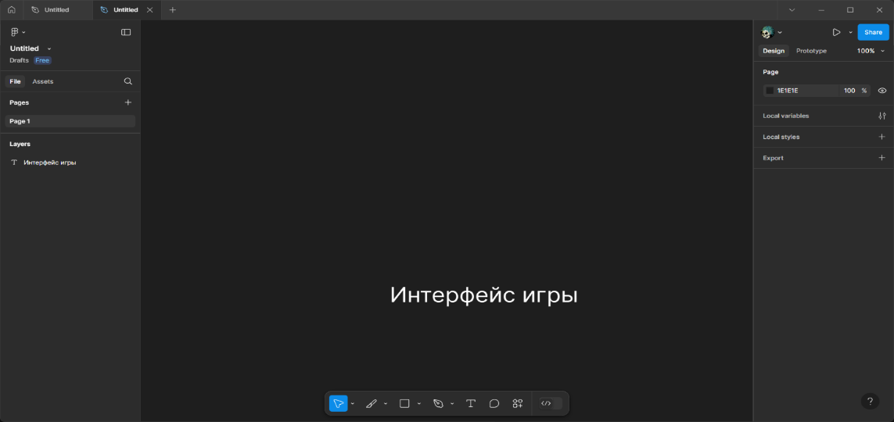
Рисунок 5 — Интерфейс Figma
Draw.io была установленна с официального сайта: https://draw-io.softonic.ru/
Приложение нужно для создания схем алгоритма, создания диаграмм, схем, UML-моделей и других графических материалов. В свою очередь понадобиться она в данной работе для создания схемы алгоритма визуально показывают алгоритмы, процессы и системы, упрощая их понимание, оптимизацию и документирование.

3. ФОРМУЛИРОВКА ИНДИВИДУАЛЬНОГО ЗАДАНИЯ

В соответствии с индивидуальным заданием на учебную практику необходимо:
Простым языком описывается постановка задачи, что вы делаете, какой результат хочется получить.

4. ОПИСАНИЕ ВЫПОЛНЕНИЯ ИНДИВИДУАЛЬНОГО ЗАДАНИЯ

4.1 Анализ предметной области и обзор аналогов
Предметная область
Игра «Камень, ножницы, бумага» — это классическая логическая игра, в которой два игрока выбирают один из трех жестов: камень, ножницы или бумагу. Каждый жест побеждает один и проигрывает другому: камень бьет ножницы, ножницы режут бумагу, бумага накрывает камень.

Целевая аудитория
Игра подходит для разных групп пользователей:
- Дети и подростки — для развлечения и соревнований.
- Разработчики — для изучения теории вероятностей и построения алгоритмов искусственного интеллекта.
- Игроки в онлайн-играх — как мини-игра или часть более сложных игровых механик.

Обзор аналогов
На данный момент существует большое количество онлайн-версий игры «Камень, ножницы, бумага». Самые популярные из них — “Rock Paper Scissors Online”, “Rock Paper Scissors Battle” и “Play Rock Paper Scissors”.

1. Rock Paper Scissors Online (https://www.rpsgame.org/)

Рисунок 1 - Интерфейс сайта Rock Paper Scissors Online
Главные функции: одиночный режим против компьютера, возможность играть с друзьями через общий URL, различные уровни сложности бота.
Плюсы: простота и доступность, можно играть с друзьями, игра с реальными противниками, работает на мобильных устройствах, присутствует анимации и эффектами.
Минусы: нет дополнительных режимов игры.

2. Rock Paper Scissors Battle (https://rpsls.net/#1bsfv)
Рисунок 2 - Интерфейс сайта Rock Paper Scissors Battle
Главные функции: классический режим и расширенная версия (дополнение в виде: ящерицы и спока), турниры и рейтинговая система, возможность игры против реальных игроков.
Плюсы: добавлены новые жесты для более сложной стратегии, есть рейтинги и таблица лидеров, интересные анимации и современный дизайн.
Минусы: требуется регистрация, иногда долго ищет соперников.

3. Play Rock Paper Scissors (https://www.playrps.com/)
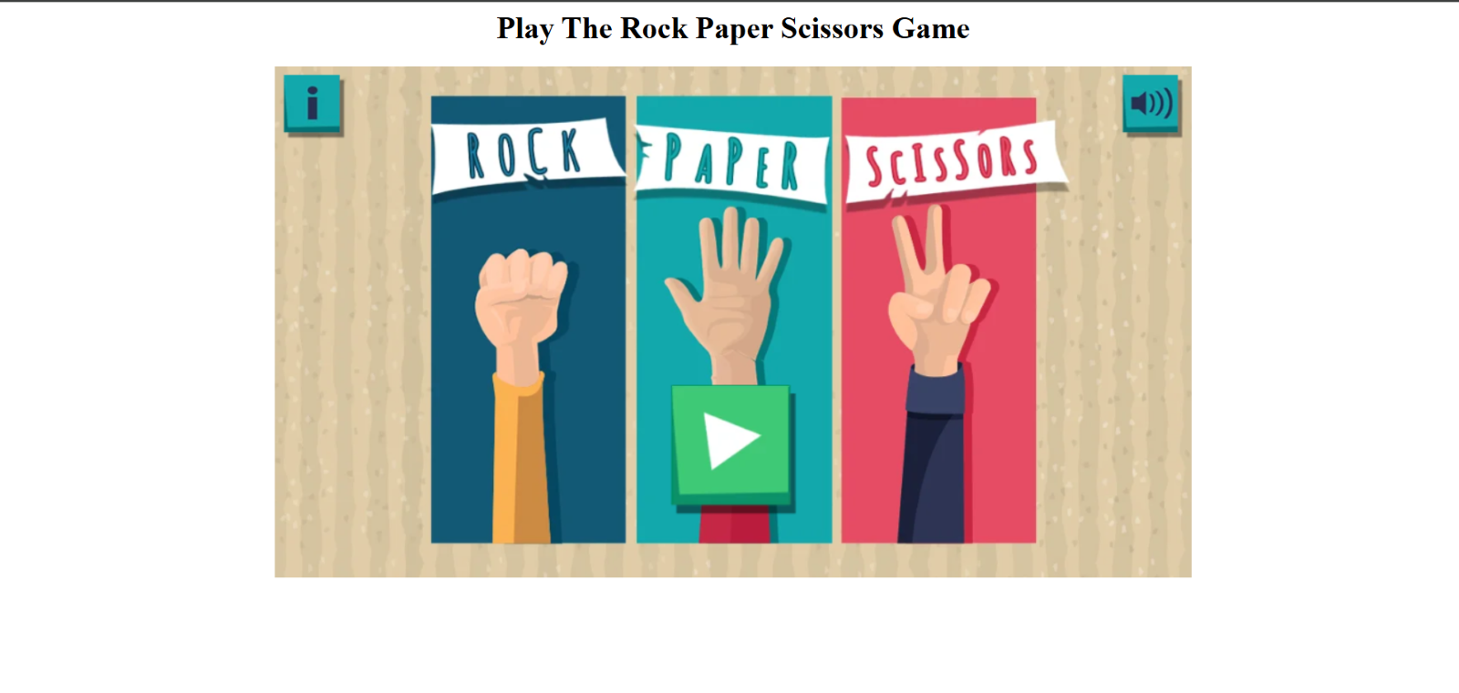Рисунок 3 - Интерфейс сайта Play Rock Paper Scissors
Главные функции: автоматический подбор соперников, возможность играть с друзьями, поддержка разных языков.
Плюсы: поддержка нескольких языков, простой и удобный интерфейс, можно играть на мобильных устройствах.
Минусы: отсутствует одиночный режим против компьютера, нет статистики побед и поражений.

4.2 Разработка структуры приложения и алгоритмов функционирования
Необходимо описать из каких функциональных компонентов состоит ваше приложение (Какие есть компоненты, за что каждый из них отвечает). Нарисовать граф связей между различными компонентами. Описать словами минимум 2 наиболее интересных функциональных алгоритма, зачем они нужны, что делают. Нарисовать блок-схемы описанных алгоритмов.

Далее тут добавятся еще разделы и подразделы…

